 | ÇANAKKALE ONSEKİZ MART ÜNİVERSİTESİ  2020-2021 AKADEMİK YILI .... DÖNEMİ  FARABİ DEĞİŞİM PROGRAMI  ADAY ÖĞRENCİ BAŞVURU FORMU | 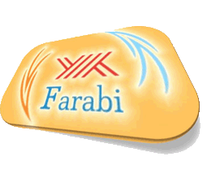

FOTOĞRAF

Adı Soyadı
T.C. No
Öğrenci No
Öğrenim Durumu | ⃝Ön Lisans ⃝Lisans ⃝Yüksek Lisans ⃝Doktora
Fakülte
Bölüm / Program
Sınıf (Öğrenim görmek istediği)
Not Ortalaması
Gidilecek Yükseköğretim Kurumu
E-posta
Telefon
Ekler | 1. Not Dökümü  2. Başvurduğunuz programın öğrenim dili yabancı bir dil ise, dil düzeyinizi gösteren belge
Gitmek İstediği Dönem | - Güz | - Güz+Bahar
Tarih ve İmza

